Resolución del Pleno del Instituto de Transparencia, Acceso a la Información Pública y Protección de Datos Personales del Estado de México y Municipios, con domicilio en Metepec, Estado de México, de fecha nueve de diciembre de dos mil veinte.

VISTO el expediente formado con motivo del recurso de revisión 04192/INFOEM/IP/RR/2020, promovido por la C. Xxxxxx Xxxxxxxxxx Xxxxxxxx, en lo sucesivo LA RECURRENTE, en contra de la respuesta del Secretaría Ejecutiva del Sistema Estatal Anticorrupción, en lo sucesivo EL SUJETO OBLIGADO, se procede a dictar la presente resolución con base en lo siguiente:

RESULTANDO

I. En fecha nueve de septiembre de dos mil veinte, LA RECURRENTE presentó a través del Sistema de Acceso a la Información Mexiquense, en lo subsecuente EL SAIMEX ante EL SUJETO OBLIGADO, la solicitud de acceso a la información pública, a la que se le asignó el número de expediente 00075/SESEA/IP/2020, por medio de la cual requirió:
Número de Solicitud | Contenido
00075/SESEA/IP/2020 | “Por este medio solicito todas las recomendaciones no vinculantes que el comité coordinador haya enviado a los sujetos obligados tanto del gobierno Estatal como de los Municipios desde su integración a la fecha. Solicito todas las actas del Comité Coordinador desde su integración a la fecha. Solicito todos los cursos de capacitación que el Comité Coordinador o el Consejo de Participación Ciudadana del Sistema Anticorrupción haya generado en su formato original. Toda esta información se solicita en formato abierto, PDF, WORD, PPT, XLS o los que tengan en su documentación original.” SIC

MODALIDAD DE ENTREGA: Vía SAIMEX.

II. Por su parte el Titular de la Unidad de Transparencia en fecha nueve de septiembre de dos mil veinte, solicitó la información de mérito, como se aprecia en la imagen inserta a continuación:
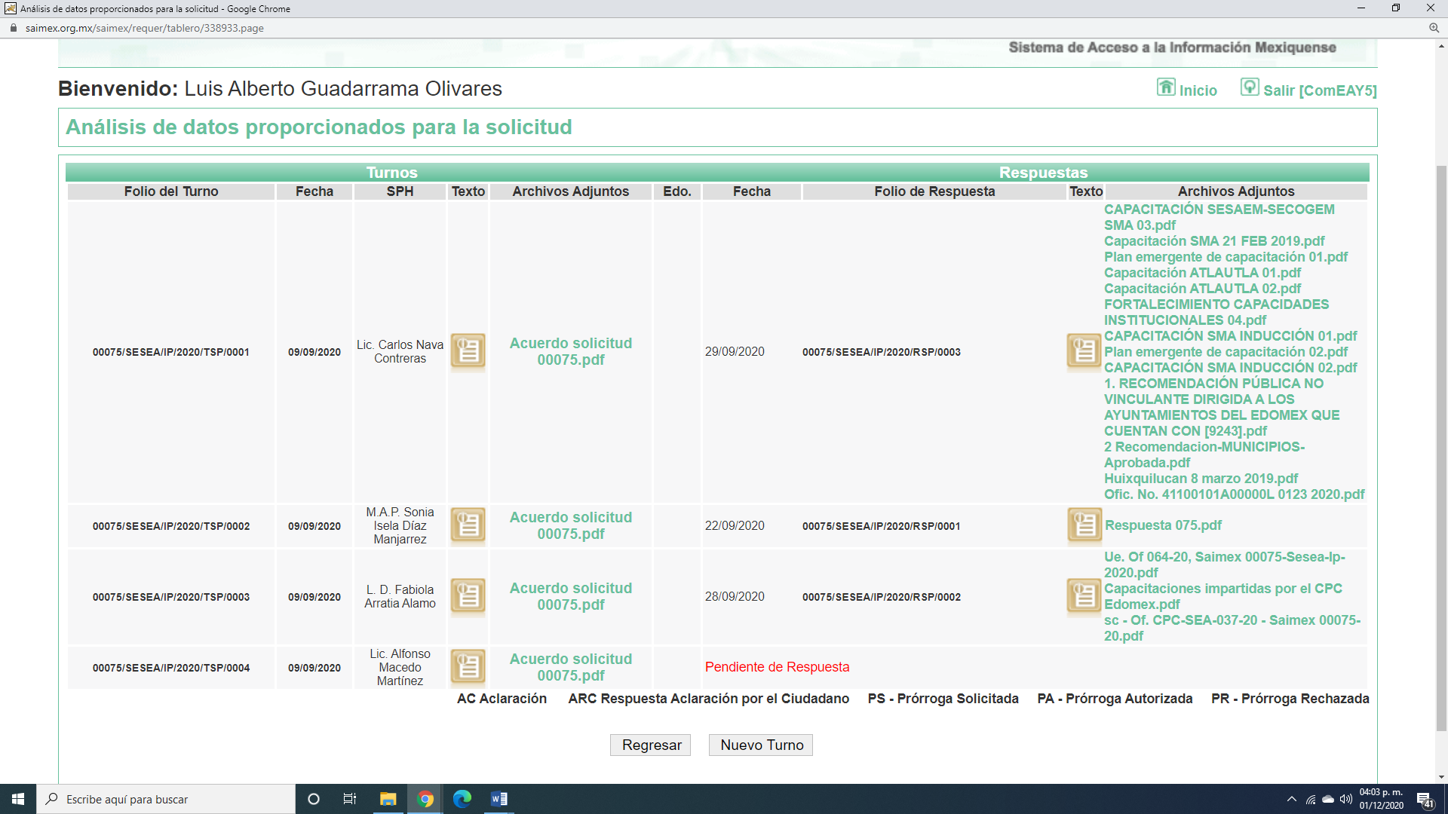
Es importante señalar que, los servidores públicos a los que se les requirió la información, de la revisión realizada por esta Ponencia al Directorio de Servidores Públicos publicado en el portal electrónico que contiene la Información Pública de Oficio Mexiquense (IPOMEX), ostentan los cargo de Director General de Vinculación Interinstitucional, Director General de Política Anticorrupción, Jefe de la Unidad de Enlace y Secretario Particular de la Secretaría Técnica respectivamente, como se aprecia a continuación:

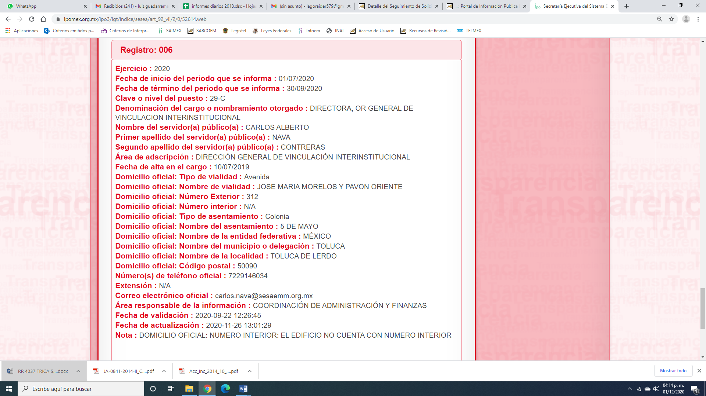

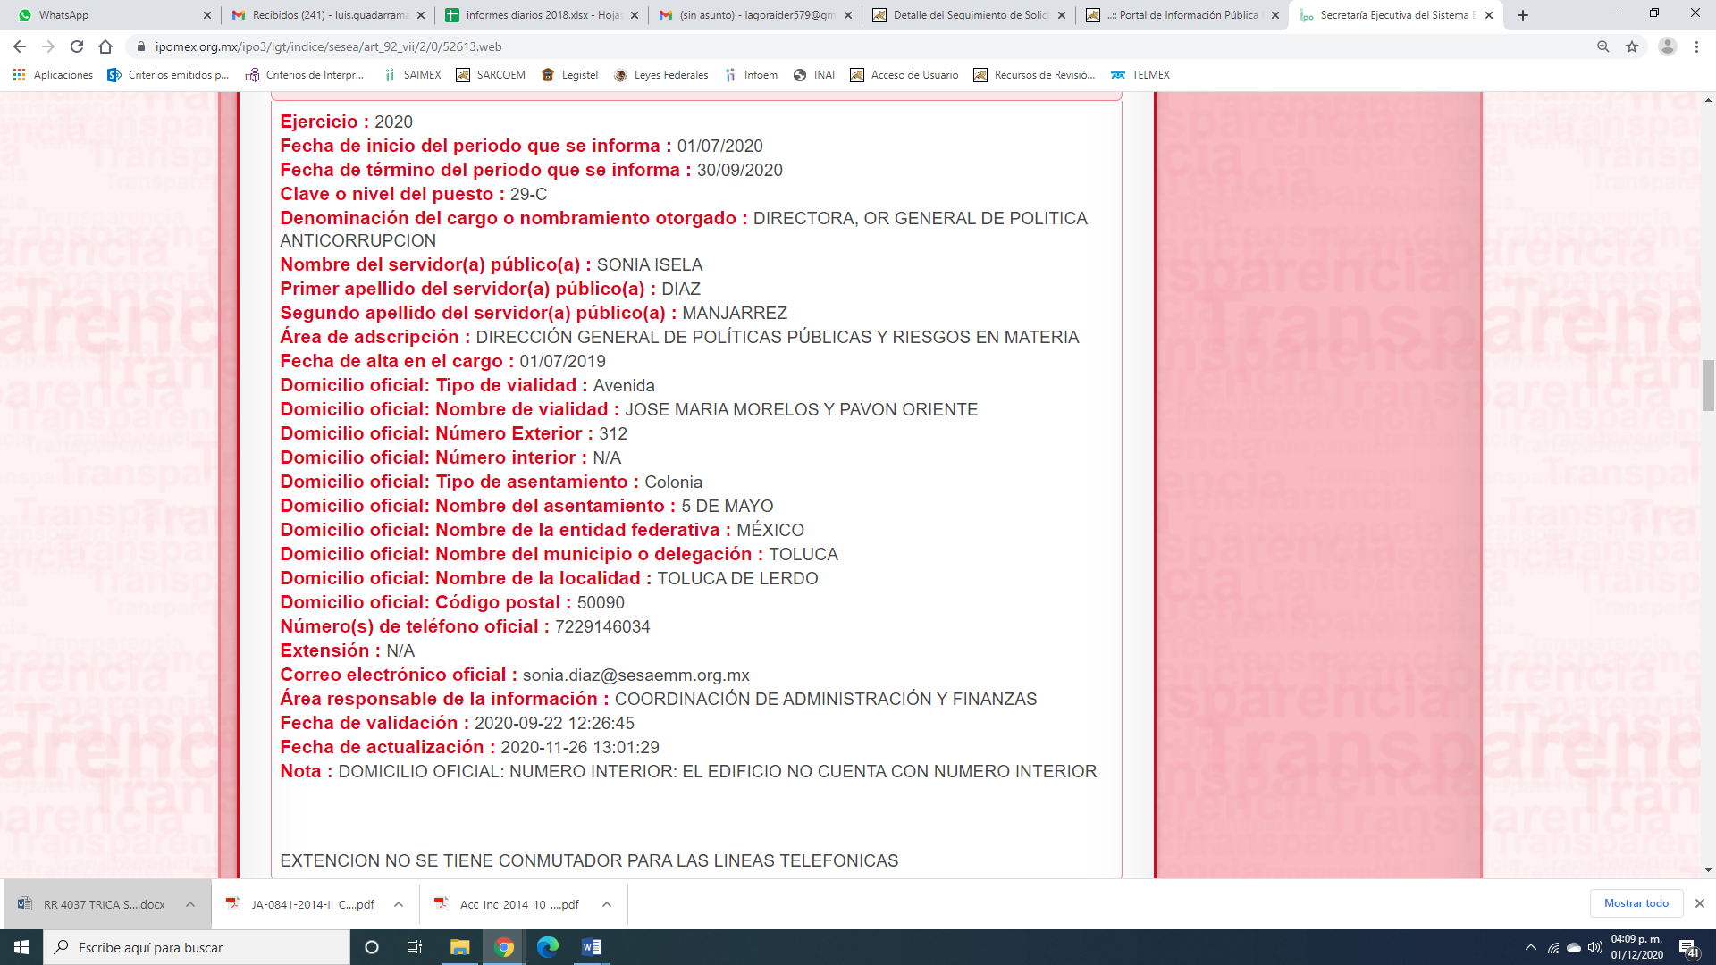
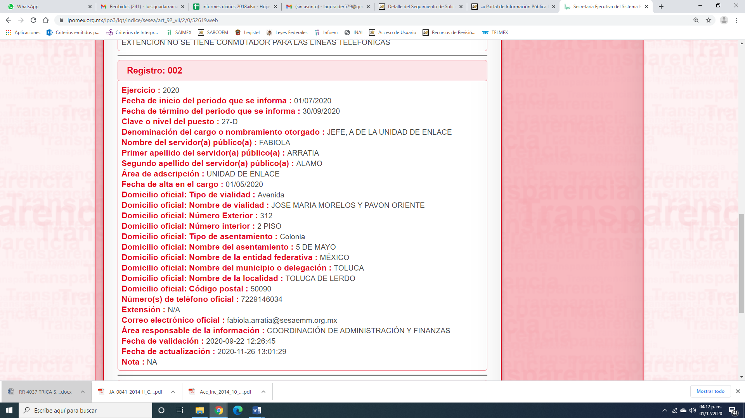
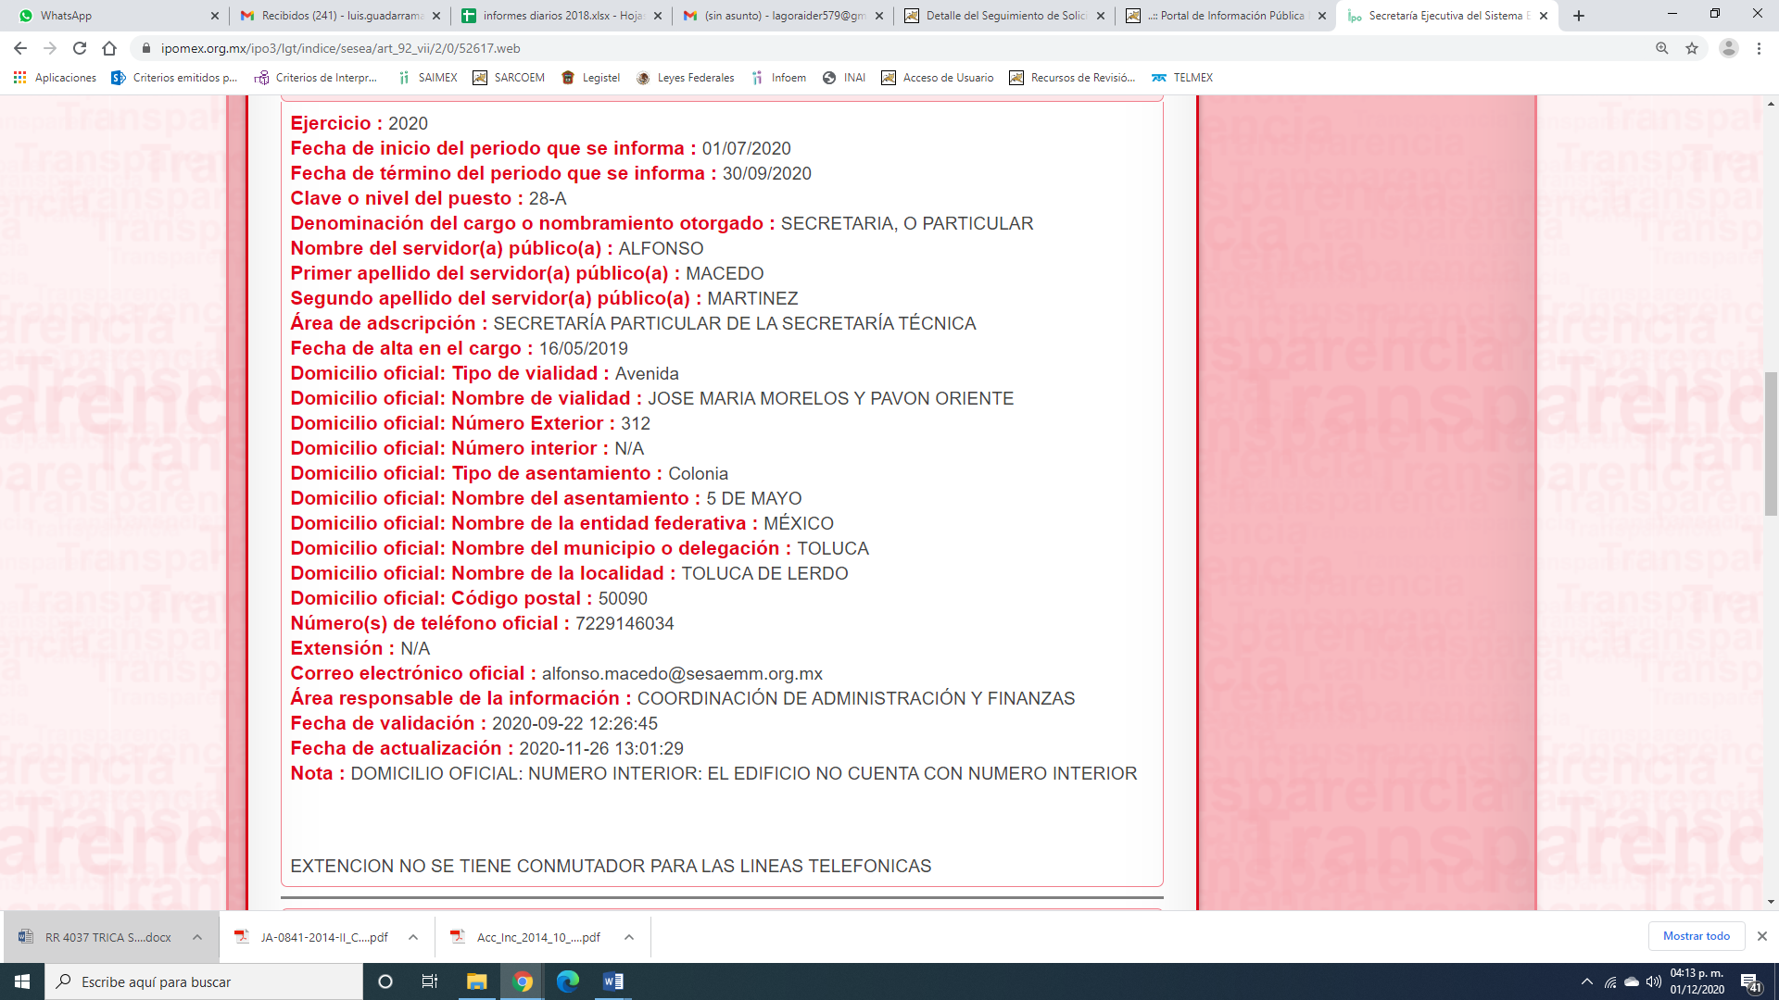
III. De las constancias que obran en el expediente electrónico del SAIMEX, se advierte que el once de septiembre de dos mil veinte, la Titular de la Unidad de Transparencia, dio respuesta a LA RECURRENTE, pronunciándose en los siguientes términos:

“Folio de la solicitud: 00075/SESEA/IP/2020
En respuesta a la solicitud recibida, nos permitimos hacer de su conocimiento que con fundamento en el artículo 53, Fracciones: II, V y VI de la Ley de Transparencia y Acceso a la Información Pública del Estado de México y Municipios, le contestamos que:
Toluca, Estado de México; a 01 de octubre del 2020 Ciudadano (a) solicitante de información pública con folio 00075/SESEA/IP/2020 Presente. Con fundamento en los artículos 50, 51, 52, 53 fracciones II, IV, V, VI y XIV, 156, 160, 161, 163, 164, 166 y 168 de la Ley de Transparencia y Acceso a la Información Pública del Estado de México y Municipios, se otorga respuesta a la solicitud de información pública 00075/SESEA/IP/2020. Atentamente M. en H.P. Jesús Díaz Monteyano Jefe de la Unidad de Planeación y Transparencia de la Secretaría Ejecutiva del Sistema Estatal Anticorrupción
ATENTAMENTE
M. en H.P. Jesus Díaz Monteyano”

Cabe hacer mención, que EL SUJETO OBLIGADO anexó dos archivos electrónicos denominados “4.1 ANEXOS_RESPUESTA_UE_CAPACITACIONES.zip, 3. RESPUESTA_SP_00075_2020.pdf, 5. LSAEMYM.pdf, 0. OF_RPTA_00075_2020.pdf, 2. RESPUESTA_DGVI_00075_2020.pdf, 2.1 ANEXOS_RESPUESTA_DGVI_CAPACITACIONES.zip, 4. RESPUESTA_UE_00075_2020.pdf, 2.2 Recomendaciones.zip, 1. OF358_RPTA_00075_2020.pdf y 6. LTAIPEMYM.pdf”, los cuales contienen lo siguiente:

- 4.1 ANEXOS_RESPUESTA_UE_CAPACITACIONES.zip; el cual contiene un archivo zip del que se desprende una carpeta del Taller de Sistema Anticorrupción.
- 3. RESPUESTA_SP_00075_2020.pdf; el cual contiene el oficio número 00075/SESEA/IP/2020, suscrito por el secretario Particular de la Secretaria Técnica mediante el cual le informo que respecto de las actas del Comité Coordinador las podía visualizar en la liga electrónica https://sesaemm.gob.mx/comite.coordinador.
- 5. LSAEMYM.pdf; el cual contiene la Ley del Sistema Anticorrupción del Estado de México y Municipios.
- 0. OF_RPTA_00075_2020.pdf; el cual contiene el oficio no. 41100100030000S/0358/2020, suscrito por el Jefe de la Unidad de Planeación y Transparencia de la Secretaría Ejecutiva del Sistema Estatal Anticorrupción por medio del cual le proporciono respuesta a las solicitudes de acceso a la información pública.
- 2. RESPUESTA_DGVI_00075_2020.pdf; mismo que contiene el oficio número 41100101A00000L/0123/2020 por medio del cual le informan de las capacitaciones realizadas.
- 2.1 ANEXOS_RESPUESTA_DGVI_CAPACITACIONES.zip; el cual contiene diez archivos con capacitaciones realizadas por el Comité Coordinador del Secretaría Ejecutiva del Sistema Estatal Anticorrupción.
- 4. RESPUESTA_UE_00075_2020.pdf; mismo que contiene el oficio número 41100100000100S/064/2020 suscrito por el Jefe de la Unidad de Enlace por medio del cual informa de los cursos de capacitación Comité de Participación Ciudadana del Sistema Anticorrupción del Estado de México y Municipios.
- 2.2 Recomendaciones.zip; el cual contiene dos archivos con las recomendaciones vinculatorias y no vinculatorias.
- 1. OF358_RPTA_00075_2020.pdf; el cual contiene el oficio 41100100003000S/0358/2020, suscrito por el Jefe de la Unidad de Planeación y Transparencia de la Secretaria Ejecutiva del Sistema Estatal Anticorrupción, mediante el cual le informa a la ahora RECURRENTE la respuesta proporcionada a la solicitud de acceso a la Información pública.
- 6. LTAIPEMYM.pdf; el cual contiene la Ley de Transparencia y Acceso a la Información Pública del Estado de México y Municipios.

IV. Inconforme con la respuesta del SUJETO OBLIGADO, el uno de octubre de dos mil veinte, LA RECURRENTE interpuso el recurso de revisión sujeto del presente estudio, el cual fue registrado en EL SAIMEX y se le asignó el número de expediente 04192/INFOEM/IP/RR/2020, en el que señaló lo siguiente:
Número de Recurso | Acto Impugnado | Razones o motivos de inconformidad
04192/INFOEM/IP/RR/2020 | “Documentación no oficial” | “las actas del Comité Coordinador no contienen firmas lo cual no garantiza la legalidad de dicho documento ni tampoco evidencia el sentido del voto de cada uno de sus integrantes, por tal motivo es necesario se nos entreguen las actas con las rubricas de cada integrante, pues es de interés saber que fueron avaladas.”

V. El uno de octubre de dos mil veinte, el recurso de que se trata se envió electrónicamente al Instituto de Transparencia, Acceso a la Información Pública y Protección de Datos Personales del Estado de México y Municipios y con fundamento en el artículo 185, fracción I de la Ley de Transparencia y Acceso a la Información Pública del Estado de México y Municipios, se turnó, a través del SAIMEX, a la Comisionada EVA ABAID YAPUR, a efecto de decretar su admisión o desechamiento.

V. De las constancias del expediente electrónico del SAIMEX, se advierte que en fecha siete de octubre de dos mil veinte, se acordó la admisión a trámite del recurso de revisión que nos ocupa; así como la integración del expediente respectivo, mismo que se puso a disposición de las partes, para que en un plazo máximo de siete días hábiles conforme a lo dispuesto por el artículo 185 de la Ley de Transparencia y Acceso a la Información Pública del Estado de México y Municipios, manifestaran lo que a su derecho conviniera, a efecto de presentar pruebas y alegatos; así como para que EL SUJETO OBLIGADO rindiera su Informe Justificado.

VI. En cumplimiento a lo anterior, de las constancias del expediente electrónico del SAIMEX, se observa que el día quince de octubre de dos mil veinte, EL SUJETO OBLIGADO envió el Informe Justificado, como se desprende en la imagen a continuación:
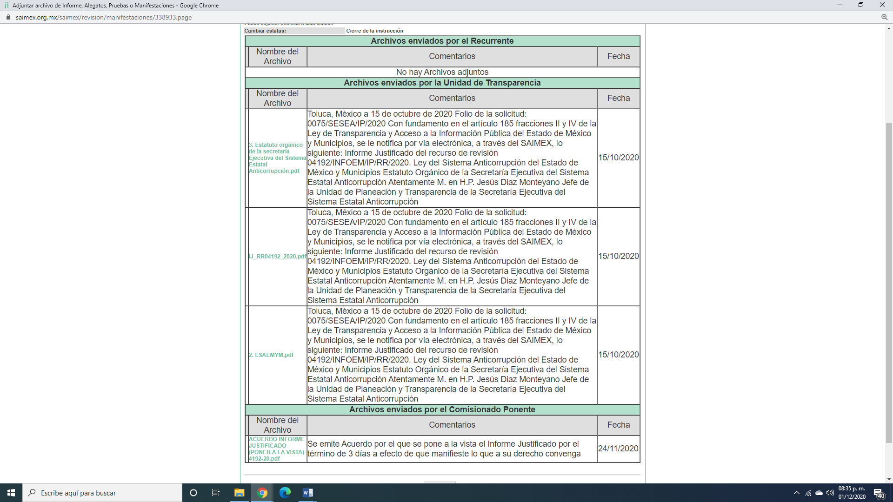

Advirtiendo que, en dicho informe EL SUJETO OBLIGADO anexó los archivos electrónicos “3. Estatuto organico de la secretaria Ejecutiva del Sistema Estatal Anticorrupción.pdf, IJ_RR04192_2020.pdf y 2. LSAEMYM.pdf”, en los cuales contienen el Informe Justificado en el que da respuesta a los planteamientos realizados por el particular mediante su razones y motivos de inconformidad, mismos que no se insertan, en razón de que fueron puestos a disposición de LA RECURRENTE el día veinticuatro de noviembre de dos mil veinte, por actualizar lo previsto en el artículo 185, fracción III de la Ley de la materia.

Por su parte, la particular no realizó manifiestación alguna, ni presentó pruebas o alegatos.

VII. Transcurrido el plazo señalado en el párrafo anterior y, una vez analizado el estado procesal que guarda el expediente, el uno de diciembre de dos mil veinte, la Comisionada Ponente acordó el cierre de instrucción, así como la remisión del mismo a efecto de ser resuelto, de conformidad con lo establecido en el artículo 185, fracciones VI y VIII de la Ley de Transparencia y Acceso a la Información Pública del Estado de México y Municipios;

VIII. El uno de diciembre de dos mil veinte, se acordó ampliar el plazo para resolver el recurso de revisión de mérito, por un periodo de hasta quince días hábiles, de conformidad con el artículo 181, tercer párrafo de la Ley de Transparencia y Acceso a la Información Pública del Estado de México y Municipios; y

CONSIDERANDO

PRIMERO. Competencia. Este Instituto de Transparencia, Acceso a la Información Pública y Protección de Datos Personales del Estado de México y Municipios, es competente para conocer y resolver el presente recurso, conforme a lo dispuesto en los artículos 6, Letra A de la Constitución Política de los Estados Unidos Mexicanos; 5, párrafos vigésimo segundo, vigésimo tercero y vigésimo cuarto, fracciones IV y V de la Constitución Política del Estado Libre y Soberano de México; 1, 2, fracción II, 13, 29, 36, fracciones I y II, 176, 178, 179, 181, párrafo tercero y 185 de la Ley de Transparencia y Acceso a la Información Pública del Estado de México y Municipios; y 9, fracciones I y XXIV y 11 del Reglamento Interior del Instituto de Transparencia, Acceso a la Información Pública y Protección de Datos Personales del Estado de México y Municipios; toda vez, que se trata de un recurso de revisión interpuesto en términos de la Ley de la materia.

SEGUNDO. Interés. El recurso de revisión fue interpuesto por parte legítima, en atención a que se presentó por LA RECURRENTE, quien es la misma persona que formuló la solicitud de acceso a la información pública al SUJETO OBLIGADO.

TERCERO. Oportunidad. El recurso de revisión fue interpuesto dentro del plazo de quince días hábiles contados a partir del día siguiente al en que LA RECURRENTE tuvo conocimiento de la respuesta impugnada, tal y como lo prevé el artículo 178 de la Ley de Transparencia y Acceso a la Información Pública del Estado de México y Municipios, que establece:

“Artículo 178. El solicitante podrá interponer, por sí mismo o a través de su representante, de manera directa o por medios electrónicos, recurso de revisión ante el Instituto o ante la Unidad de Transparencia que haya conocido de la solicitud dentro de los quince días hábiles, siguientes a la fecha de la notificación de la respuesta.
A falta de respuesta del sujeto obligado, dentro de los plazos establecidos en esta Ley, a una solicitud de acceso a la información pública, el recurso podrá ser interpuesto en cualquier momento, acompañado con el documento que pruebe la fecha en que presentó la solicitud.
En el caso de que se interponga ante la Unidad de Transparencia, ésta deberá remitir el recurso de revisión al Instituto a más tardar al día siguiente de haberlo recibido.”

En efecto, atendiendo a que EL SUJETO OBLIGADO notificó la respuesta a la solicitud de información pública el día uno de octubre de dos mil diecinueve, el plazo de quince días hábiles que el artículo 178 de la ley de la materia otorga a LA RECURRENTE para presentar el recurso de revisión, transcurrió del dos al veintidós de octubre de dos mil veinte, sin contemplar en el cómputo los días tres, cuatro, diez, once, diecisiete y dieciocho de octubre de dos mil veinte por corresponder a sábados y domingos considerados como días inhábiles; en términos del artículo 3, fracción X de la Ley de Transparencia y Acceso a la Información Pública del Estado de México y Municipios; así como, el dieciséis de septiembre de dos mil veinte, de conformidad con el Calendario Oficial en Materia de Transparencia, Acceso a la Información Pública y Protección de Datos Personales.
En ese tenor, se advierte que LA RECURRENTE presentó el medio de impugnación, el mismo día en que se le notificó las respuesta impugnada, es decir, el dos de octubre de dos mil veinte; no obstante lo anterior, ello no implica que su interposición sea extemporánea, en atención a que si bien el artículo 178 de la Ley de Transparencia y Acceso a la Información Pública del Estado de México y Municipios, establece que el recurso de revisión se ha de promover dentro de los quince días hábiles siguientes en que LA RECURRENTE tenga conocimiento de la respuesta impugnada, no prohíbe que se presente el mismo día en que le sea notificada; es decir, no indica que de presentarse el recurso de revisión el mismo día de su notificación, éste resulte extemporáneo.

En apoyo a lo anterior, resulta aplicable por analogía la Jurisprudencia número 1a./J. 41/2015 (10a.), Décima época, sustentada por la Primera Sala de la Suprema Corte de Justicia de la Nación, visible en la página 569, libro 19, tomo I, de la Gaceta del Semanario Judicial de la Federación, del mes de junio de 2015, cuyo rubro y texto esgrimen:
“RECURSO DE RECLAMACIÓN. SU INTERPOSICIÓN NO ES EXTEMPORÁNEA SI SE REALIZA ANTES DE QUE INICIE EL PLAZO PARA HACERLO. Conforme al artículo 104, párrafo segundo, de la Ley de Amparo, el recurso de reclamación podrá interponerse por cualquiera de las partes, por escrito, dentro del término de tres días siguientes al en que surta efectos la notificación de la resolución impugnada. Ahora bien, dicho numeral sólo refiere que el aludido medio de defensa no puede hacerse valer después de tres días, por tanto, no impide que el escrito correspondiente se presente antes de iniciado ese término. De ahí que si dicho recurso se interpone antes de que inicie el plazo para hacerlo, su presentación no es extemporánea.

Recurso de reclamación 953/2013. 9 de abril de 2014. Cinco votos de los Ministros Arturo Zaldívar Lelo de Larrea, José Ramón Cossío Díaz, Alfredo Gutiérrez Ortiz Mena, Olga Sánchez Cordero de García Villegas y Jorge Mario Pardo Rebolledo. Ponente: Arturo Zaldívar Lelo de Larrea. Secretaria: Carmina Cortés Rodríguez.

Recurso de reclamación 1067/2014. Raúl Rodríguez Cervantes. 28 de enero de 2015. Cinco votos de los Ministros Arturo Zaldívar Lelo de Larrea, José Ramón Cossío Díaz, Jorge Mario Pardo Rebolledo, Olga Sánchez Cordero de García Villegas y Alfredo Gutiérrez Ortiz Mena. Ponente: Alfredo Gutiérrez Ortiz Mena. Secretaria: Cecilia Armengol Alonso.

Recurso de reclamación 895/2014. 18 de febrero de 2015. Cinco votos de los Ministros Arturo Zaldívar Lelo de Larrea, José Ramón Cossío Díaz, Jorge Mario Pardo Rebolledo, Olga Sánchez Cordero de García Villegas y Alfredo Gutiérrez Ortiz Mena. Ponente: José Ramón Cossío Díaz. Secretario: Rodrigo Montes de Oca Arboleya.

Recurso de reclamación 1164/2014. Paula Abascal Valdez. 18 de febrero de 2015. Cinco votos de los Ministros Arturo Zaldívar Lelo de Larrea, José Ramón Cossío Díaz, Jorge Mario Pardo Rebolledo, Olga Sánchez Cordero de García Villegas y Alfredo Gutiérrez Ortiz Mena. Ponente: José Ramón Cossío Díaz. Secretaria: Lorena Goslinga Remírez.

Recurso de reclamación 1231/2014. 18 de marzo de 2015. Cinco votos de los Ministros Arturo Zaldívar Lelo de Larrea, José Ramón Cossío Díaz, Jorge Mario Pardo Rebolledo, Olga Sánchez Cordero de García Villegas y Alfredo Gutiérrez Ortiz Mena. Ponente: Arturo Zaldívar Lelo de Larrea. Secretario: Saúl Armando Patiño Lara.”

En ese tenor, si el recurso de revisión que nos ocupa, se interpuso en fecha uno de octubre de dos mil veinte, éste se encuentra dentro del margen temporal previsto en el precepto legal y, por tanto, es oportuno.

CUARTO. Procedibilidad. Del análisis efectuado se advierte que resulta procedente la interposición de los recursos y se concluye la acreditación plena de todos y cada uno de los elementos formales exigidos por el artículo 180 de la Ley de Transparencia y Acceso a la Información Pública del Estado de México y Municipios, en atención a que fueron presentados mediante el formato visible en EL SAIMEX.

QUINTO. Análisis de las causales de sobreseimiento. Una vez determinada la vía sobre la que versará el presente recurso, y previa revisión del expediente electrónico formado en EL SAIMEX con motivo de la solicitud de información y del recurso a que da origen, es de señalar que el análisis del presente, se basará en el contenido íntegro de las actuaciones que obran en el expediente electrónico, para así estar en posibilidad este Órgano Colegiado de dictar el fallo correspondiente conforme a derecho, tomando en consideración los elementos aportados por las partes y respetando en todo momento al principio de máxima publicidad consagrado en nuestra Constitución Federal, Local y demás leyes aplicables en la materia; así como, en los Tratados Internacionales en los que el Estado Mexicano sea parte, en concordancia con el párrafo tercero del artículo 1 de la Constitución Federal y diversos 8 y 9 de la Ley de Transparencia local.

Primeramente, es importante destacar en el caso concreto que, a través de la solicitud de información pública, LA RECURRENTE solicitó todas las recomendaciones no vinculantes que el comité coordinador haya enviado a los Sujetos Obligados tanto del Gobierno Estatal como de los Municipios desde su integración a la fecha; todas las actas del Comité Coordinador desde su integración a la fecha y todos los cursos de capacitación que el Comité Coordinador o el Consejo de Participación Ciudadana del Sistema Anticorrupción.

Por su parte EL SUJETO OBLIGADO, mediante la respuesta a la solicitud planteada; le adjuntó las recomendaciones no vinculantes que el Comité Coordinador ha enviado a los Sujetos Obligados del Estado de México, como se observa a continuación:


Que por economía procesar y por ser del conocimiento de las partes se inserta sólo una parte:
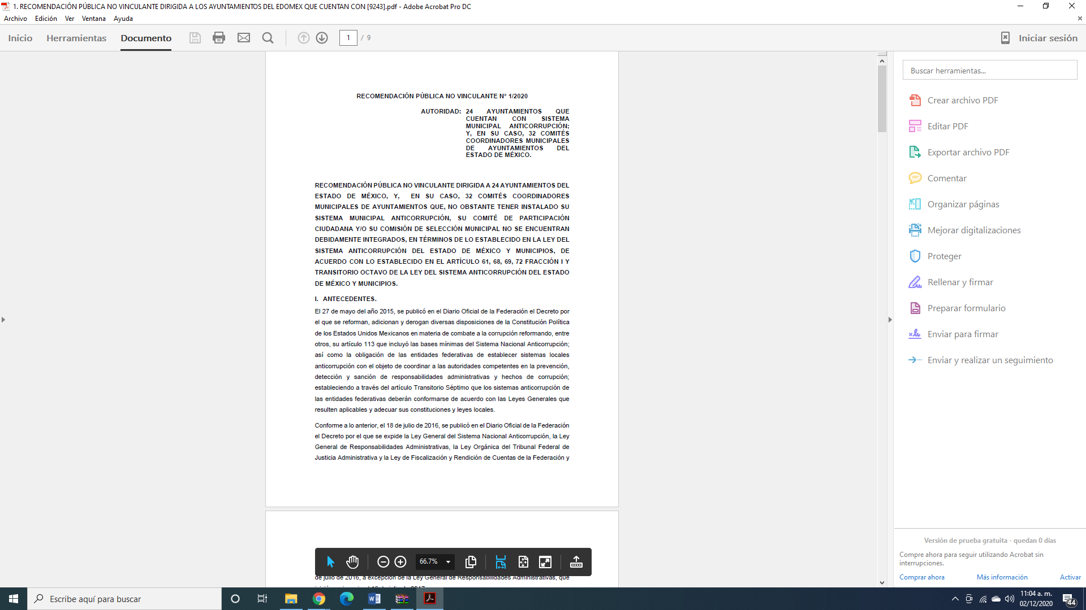
En relación a las actas del Comité Coordinador, EL SUJETO OBLIGADO le informó lo siguiente:
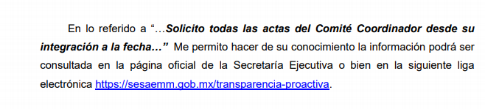
A lo que en la liga electrónica se desprende lo siguiente:
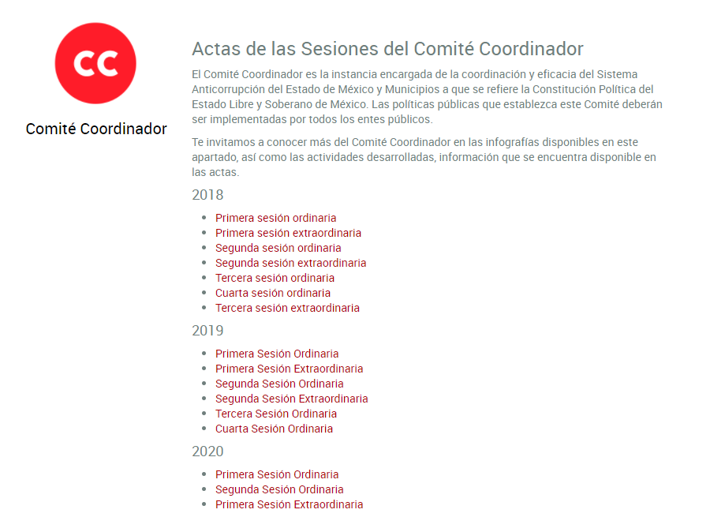

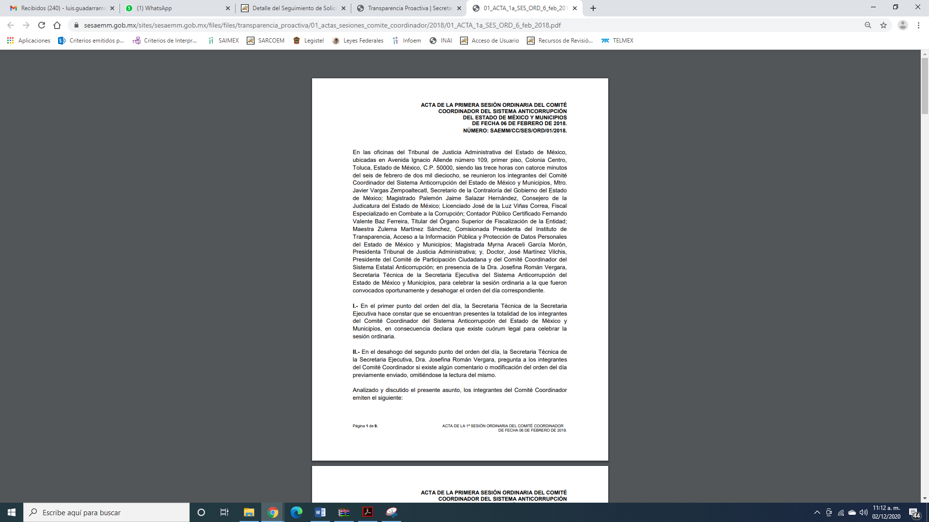
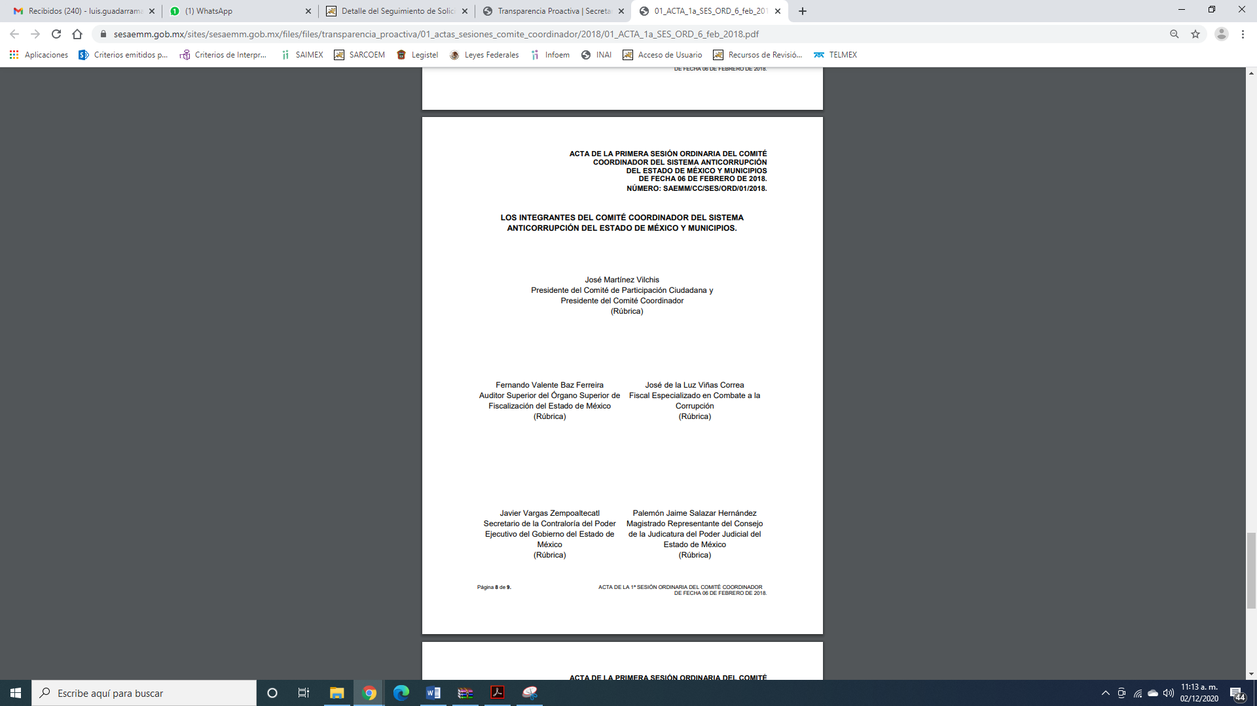

Ahora bien, en atención a al requerimiento realizado por la particular al SUJETO OBLIGADO relativo a los cursos de capacitación que el Comité Coordinador o el Consejo de Participación Ciudadana del Sistema Anticorrupción, éste le respondió adjuntado los cursos y capacitaciones como se desprende a continuación;
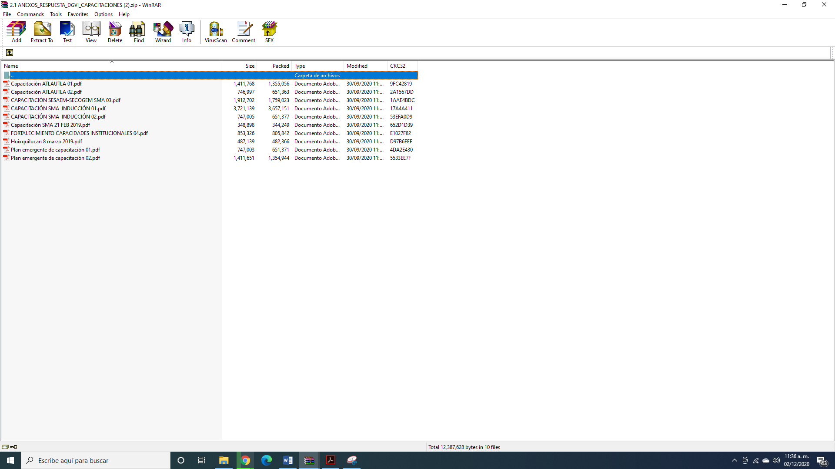
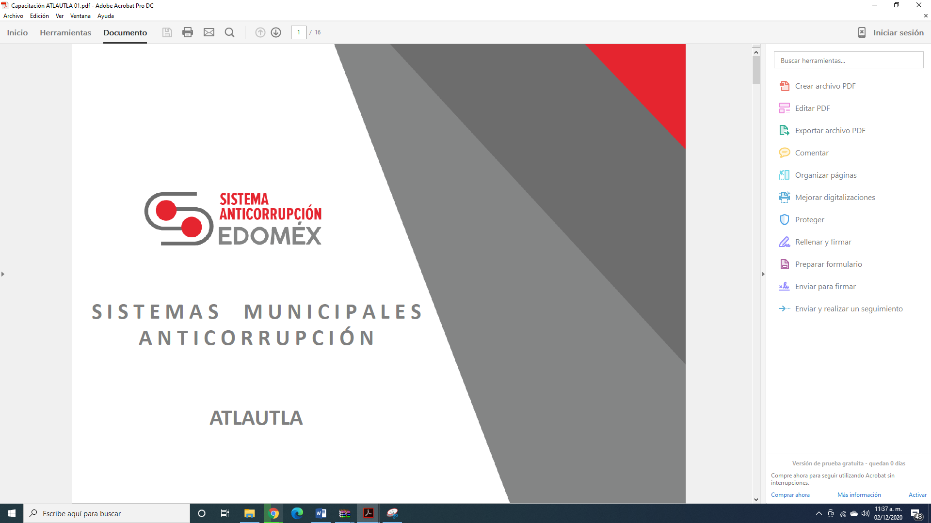
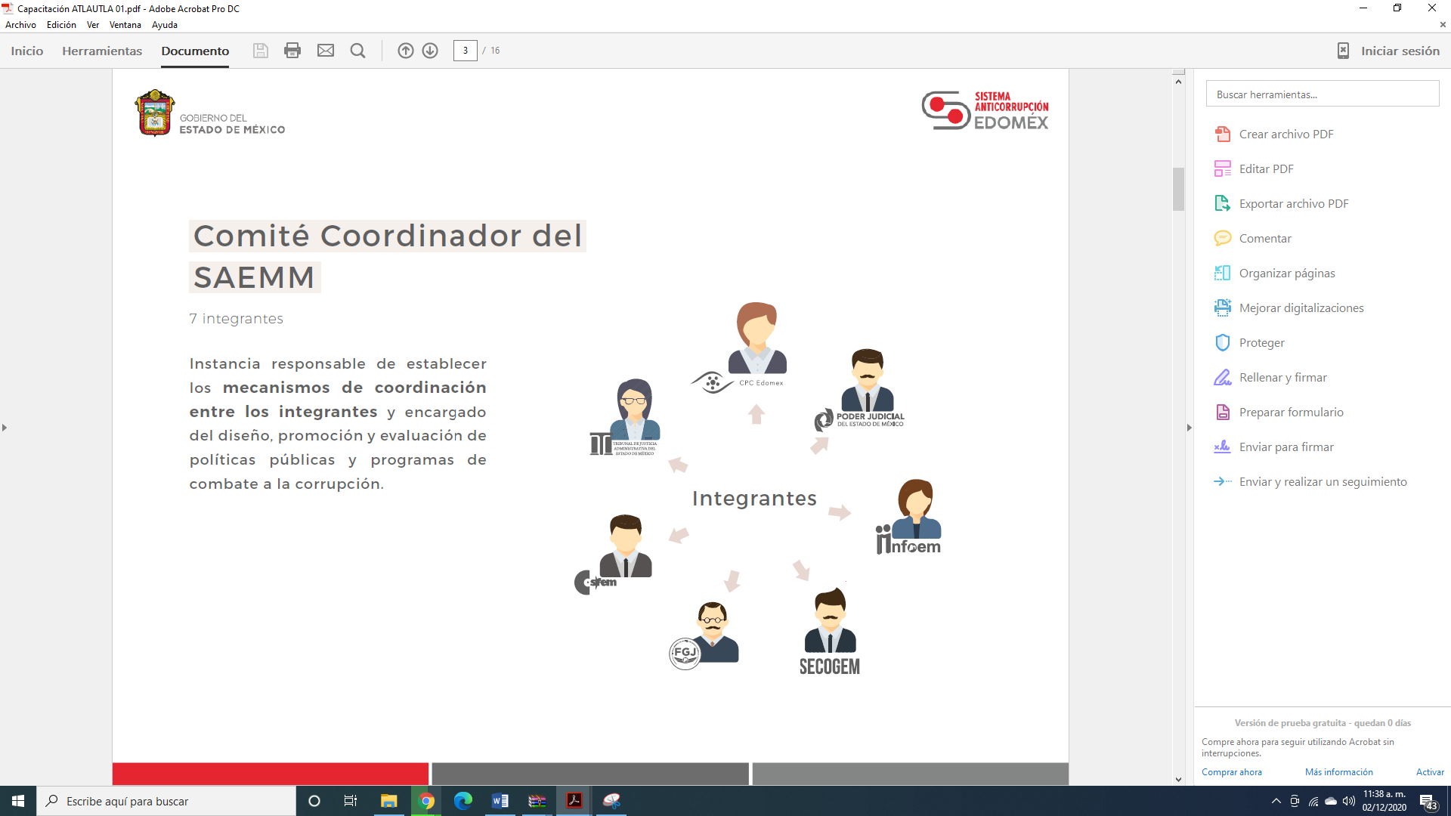
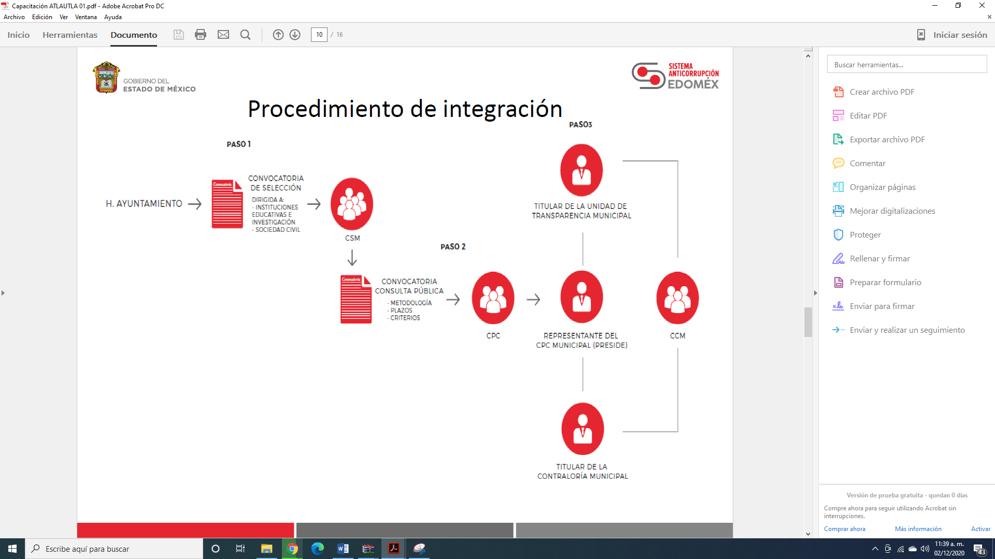
En atención a lo expuesto y de las constancias que obran en el expediente electrónico del SAIMEX, se advierte que LA RECURRENTE presentó el recurso de revisión mediante el cual realiza cuestionamientos los cuales se encuentran vertidos en el Resultando Cuarto de la presente, por lo que por economía procesal se tiene por reproducido en el presente apartado.
Por su parte, EL SUJETO OBLIGADO presentó el Informe Justificado, mediante el cual da respuesta a los planteamientos realizados mediante razones y motivos de inconformidad, el cual por ser del conocimiento de las partes sólo se inserta lo medular:
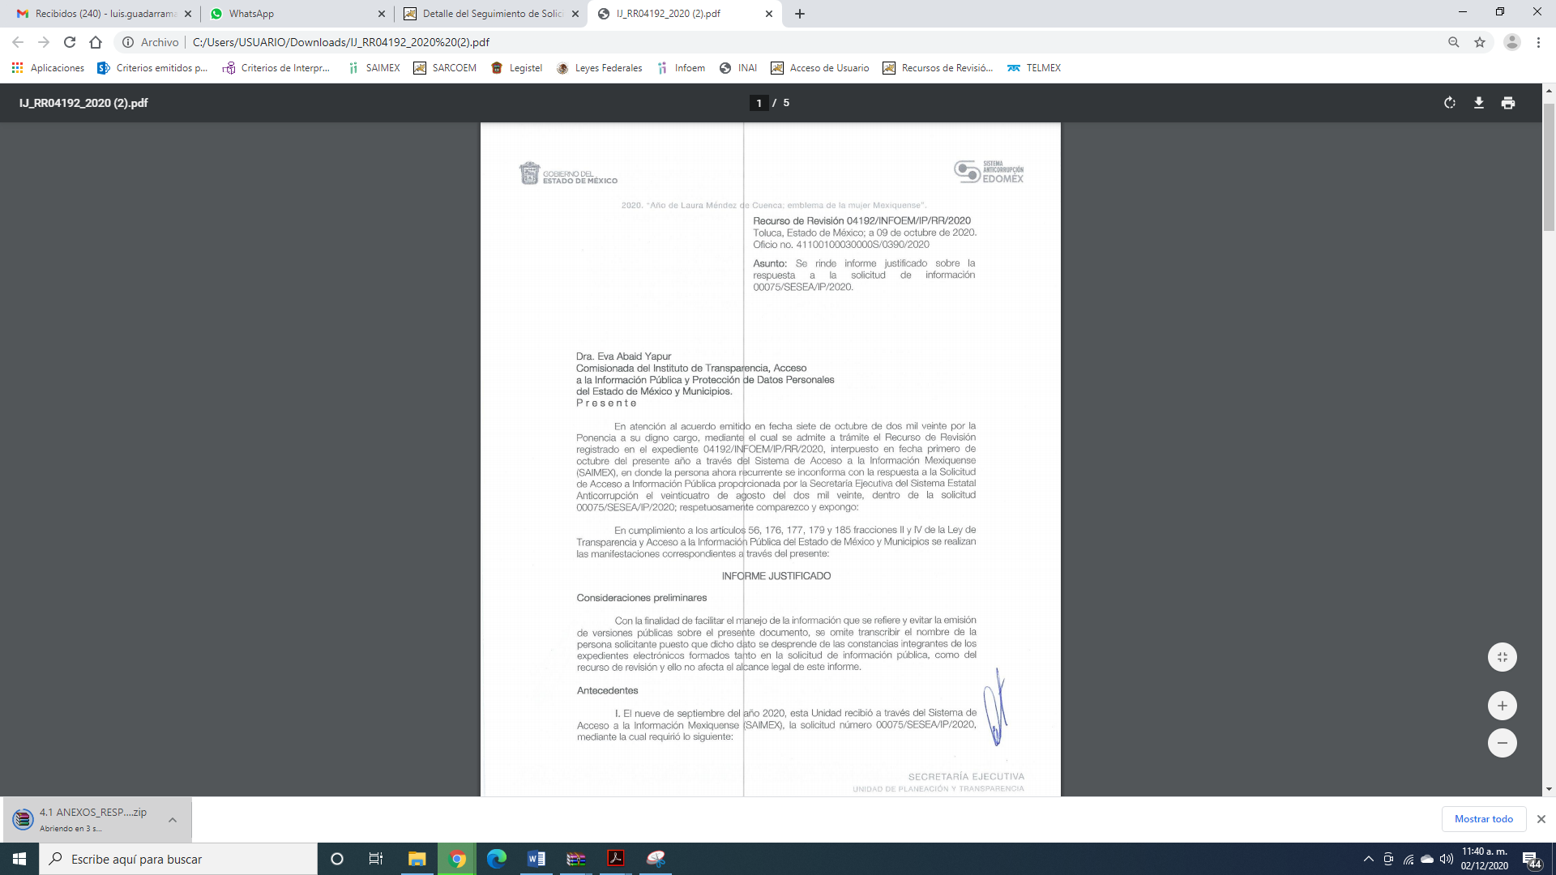
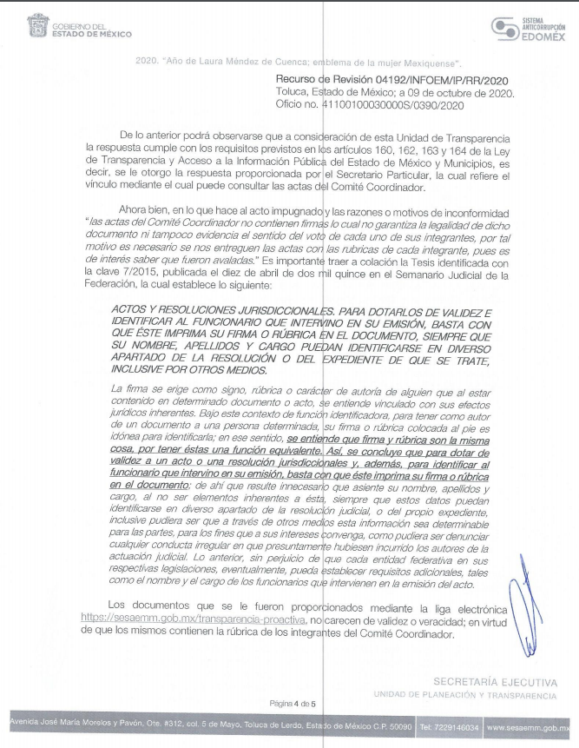
De lo anterior, se puede observar que la ahora RECURRENTE se duele que las Actas del Comité Coordinador carecen de firmas al señalar literalmente lo siguiente:
“las actas del Comité Coordinador no contienen firmas lo cual no garantiza la legalidad de dicho documento ni tampoco evidencia el sentido del voto de cada uno de sus integrantes, por tal motivo es necesario se nos entreguen las actas con las rubricas de cada integrante, pues es de interés saber que fueron avaladas.”
En ese sentido, si bien es cierto, a través de la respuesta EL SUJETO OBLIGADO dio cumplimiento a la solicitud de acceso a la información pública requerida por la particular ya que la misma fue en el sentido de proporcionar la documentación peticionada en la solicitud de acceso a la información pública, es mediante el medio de impugnación interpuesto por la ahora RECURRENTE que expresa que dichas actas carecen de validez al no estar firmadas por los integrantes del Comité Coordinador, que a través del Informe Justificado EL SUJETO OBLIGADO da respuesta al planteamiento vertido por la particular, al señalar que los documentos son válidos al contener la palabra rúbrica por parte de los integrantes.
Lo anterior, de acuerdo a la Tesis Jurisprudencial num. P./J. 7/2015 (10a.) de Suprema Corte de Justicia, Pleno, 30 de Abril de 2015, que dispone lo siguiente:
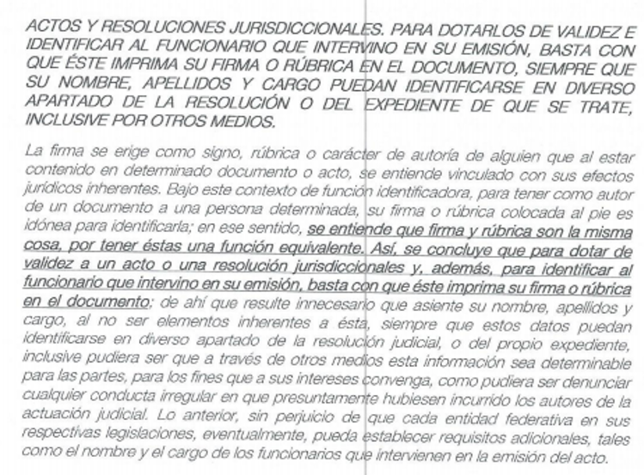

Ahora bien, de lo inserto se desprendió que los actos y resoluciones jurisdiccionales para dotarlos de validez e identificar al funcionario que intervino en su emisión, basta con que éste imprima su firma o rúbrica en el documento, siempre que su nombre, apellidos y cargo puedan identificarse en diverso apartado de la resolución o del expediente de que se trate, inclusive por otros medios.

Atento a lo anterior, se tiene que si bien, LA RECURRENTE se inconformó porque a su decir las Actas que solicitó carecen de validez al no contener la firma del servidor público, EL SUJETO OBLIGADO mediante Informe Justificado, atendió lo señalado y dio respuesta a lo planteado por el particular en su razones y motivos de inconformidad conforme lo siguiente:
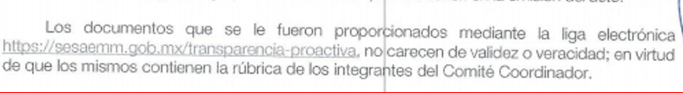

Esto es, de lo expuesto mediante Informe Justificado EL SUJETO OBLIGADO le señaló que no carecen de validez en virtud de que los mismos contienen la rúbrica de los integrantes del Comité Coordinador.

De lo anterior, se desprendió que si bien no fue materia de la solicitud de acceso a la información pública; lo cierto es que, EL SUJETO OBLIGADO le señaló la legalidad del acto efectuado por el Comité Coordinador de la Secretaría Ejecutiva del Sistema Estatal Anticorrupción

En virtud de todo lo anteriormente expuesto, este Órgano Colegiado advierte que en el caso se actualiza la causal de sobreseimiento prevista en la fracción III del artículo 192 de la Ley de Transparencia y Acceso a la Información Pública del Estado de México y Municipios, que a la letra dice:

“Artículo 192. El recurso será sobreseído, en todo o en parte, cuando una vez admitido, se actualicen alguno de los siguientes supuestos:
(…)
III. El sujeto obligado responsable del acto lo modifique o revoque de tal manera que el recurso de revisión quede sin materia;”

Luego, conforme a la transcripción que antecede conviene desglosar los elementos de la disposición enunciada, de manera tal, que procede el sobreseimiento del recurso de revisión cuando EL SUJETO OBLIGADO modifique o revoque el acto impugnado, quedando el medio de impugnación sin efecto o materia.

1.- El sujeto obligado responsable,
2.- Acto,
3.- Que se modifique o revoque, y
4.- De tal manera que el medio de impugnación quede sin efecto o materia.

El primer elemento normativo, se actualiza ya que EL SUJETO OBLIGADO responsable, es la Secretaría Ejecutiva del Sistema Estatal Anticorrupción.

El segundo elemento normativo, es la existencia de un acto, en el caso en concreto que nos ocupa se actualiza con la inexistencia de la respuesta del SUJETO OBLIGADO.

Cabe destacar, que de la respuesta otorgada por EL SUJETO OBLIGADO, se desprende el precepto normativo en estudio, el cual se establece como “acto”, esto es así, pues la respuesta emitida por los Sujetos Obligados son consideradas, (en el contexto que la propia Ley establece), como “actos”, sin los cuales no existiría certeza de la de información pública, porque precisamente la evidencia notoria y específica del actuar del SUJETO OBLIGADO se observa a través de sus actos que necesariamente ejecuta y ejerce al realizar sus atribuciones legalmente conferidas.
La naturaleza jurídica de los actos que emiten los Sujetos Obligados, está delimitada por la misma Ley de la materia, ya que, el hecho de emitir actos no previstos en el marco normativo que en transparencia rige su actuar, serían ilegales de estricto derecho, por lo que los “actos” a que se refiere esta fracción están contenidos en el siguiente artículo:

“Artículo 53. Las Unidades de Transparencia tendrán las siguientes funciones:
I. Recabar, difundir y actualizar la información relativa a las obligaciones de transparencia comunes y específicas a la que se refiere la Ley General, esta Ley, la que determine el Instituto y las demás disposiciones de la materia, así como propiciar que las áreas la actualicen periódicamente conforme a la normatividad aplicable;
II. Recibir, tramitar y dar respuesta a las solicitudes de acceso a la información;
III. Auxiliar a los particulares en la elaboración de solicitudes de acceso a la información y, en su caso, orientarlos sobre los sujetos obligados competentes conforme a la normatividad aplicable;
IV. Realizar, con efectividad, los trámites internos necesarios para la atención de las solicitudes de acceso a la información;
V. Entregar, en su caso, a los particulares la información solicitada;
VI. Efectuar las notificaciones a los solicitantes;
VII. Proponer al Comité de Transparencia, los procedimientos internos que aseguren la mayor eficiencia en la gestión de las solicitudes de acceso a la información, conforme a la normatividad aplicable;
VIII. Proponer a quien preside el Comité de Transparencia, personal habilitado que sea necesario para recibir y dar trámite a las solicitudes de acceso a la información;
IX. Llevar un registro de las solicitudes de acceso a la información, sus respuestas, resultados, costos de reproducción y envío, resolución a los recursos de revisión que se hayan emitido en contra de sus respuestas y del cumplimiento de las mismas;
X. Presentar ante el Comité, el proyecto de clasificación de información;
XI. Promover e implementar políticas de transparencia proactiva procurando su accesibilidad;
XII. Fomentar la transparencia y accesibilidad al interior del sujeto obligado;
XIII. Hacer del conocimiento de la instancia competente la probable responsabilidad por el incumplimiento de las obligaciones previstas en la presente Ley; y
XIV. Las demás que resulten necesarias para facilitar el acceso a la información y aquellas que se desprenden de la presente Ley y demás disposiciones jurídicas aplicables.”

Es decir, la impugnación de LA RECURRENTE debe ser sobre la emisión de un “Acto” contenido en la misma Ley o la omisión en la emisión de éste, lo que en el presente caso se actualiza con la respuesta dada por EL SUJETO OBLIGADO.

Luego, el segundo elemento se actualiza al haber existido una respuesta; ahora bien, por cuanto hace al tercer elemento normativo, es en esencia una condicional, consistente en que la dependencia o entidad responsable del acto o resolución impugnada la modifique o revoque; en cuanto hace a la modificación, ocurre cuando quien emitió su respuesta (acto o resolución), con posterioridad cambia la información proporcionada en un principio, cuyos resultados no dejan sin efectos la respuesta dada, sino que tiene por objeto añadir, suprimir, o sustituir datos, lo cual puede ser de forma parcial.

Por cuanto hace a la modificación, éste se actualiza en virtud de su respuesta y posteriormente emite otra en su lugar dejando sin efecto lo que en un principio respondió, esto es mediante el Informe Justificado.

En ese tenor, un acto impugnado queda sin efectos, cuando aun existiendo jurídicamente (esto es, que no se ha revocado) ya no genera ninguna consecuencia legal.

En tanto que, un acto impugnado queda sin materia, cuando ha sido satisfecha la pretensión de lo pedido o exigido por LA RECURRENTE de manera que EL SUJETO OBLIGADO entrega una respuesta en los términos previstos en la ley y mediante ésta cumple lo establecido en la Ley de Transparencia y Acceso a la Información Pública del Estado de México y Municipios.

Bajo esas consideraciones, se afirma que en el recurso de revisión sujeto a estudio se actualiza la hipótesis jurídica citada en el cuarto elemento, toda vez que quedó probado que, EL SUJETO OBLIGADO mediante un acto posterior a su respuesta, da contestación a los planteamientos, con lo cual, dejó sin materia el presente recurso.
En consecuencia, resulta procedente SOBRESEER el presente recurso de revisión, con fundamento en el artículo 192, fracciones III de la Ley de Transparencia y Acceso a la Información Pública del Estado de México y Municipios; toda vez que, queda sin materia, en atención a que EL SUJETO OBLIGADO amplió su respuesta, como ya quedó asentado en párrafos que anteceden.
Finalmente, cabe precisar que esta Ponencia no se pronuncia acerca del acto impugnado o razones o motivos de inconformidad, pues como quedó asentado en líneas anteriores, el presente recurso ha quedado sin materia, lo que impide estudiar y pronunciarse al respecto.

Por analogía, se cita la Tesis emitida por el Séptimo Tribunal Colegiado en Materia Civil del Primer Circuito que en su literalidad, establece lo siguiente:

“SOBRESEIMIENTO EN EL JUICIO DE AMPARO DIRECTO. IMPIDE EL ESTUDIO DE LAS VIOLACIONES PROCESALES PLANTEADAS EN LOS CONCEPTOS DE VIOLACIÓN.
El sobreseimiento en el juicio de amparo directo provoca la terminación de la controversia planteada por el quejoso en la demanda de amparo, sin hacer un pronunciamiento de fondo sobre la legalidad o ilegalidad de la sentencia reclamada. Por consiguiente, si al sobreseerse en el juicio de amparo no se pueden estudiar los planteamientos que se hacen valer en contra del fallo reclamado, tampoco se deben analizar las violaciones procesales propuestas en los conceptos de violación, dado que, la principal consecuencia del sobreseimiento es poner fin al juicio de amparo sin resolver la controversia en sus méritos.
SÉPTIMO TRIBUNAL COLEGIADO EN MATERIA CIVIL DEL PRIMER CIRCUITO.
Amparo directo 699/2008. Mariana Leticia González Steele. 13 de noviembre de 2008. Unanimidad de votos. Ponente: Sara Judith Montalvo Trejo. Secretario: Arnulfo Mateos García.”
Así, con fundamento en lo prescrito en los artículos 5 párrafos vigésimo, vigésimo primero y vigésimo segundo fracciones IV y V de la Constitución Política del Estado Libre y Soberano de México; 2 fracción II, 29, 36 fracciones I y II, 176, 178, 179, 181, 185 fracción I, 186 y 188 de la Ley de Transparencia y Acceso a la Información Pública del Estado de México y Municipios, este Pleno:

RESUELVE

PRIMERO. Se SOBRESEE el recurso de revisión número 04192/INFOEM/IP/RR/2020, porque EL SUJETO OBLIGADO al modificar la respuesta, el recurso de revisión quedó sin materia en términos del Considerando QUINTO de la presente resolución.

SEGUNDO. Notifíquese la presente resolución al Titular de la Unidad de Transparencia del SUJETO OBLIGADO para su conocimiento.
TERCERO. Notifíquese a LA RECURRENTE la presente resolución.
CUARTO. Hágase del conocimiento a LA RECURRENTE que de conformidad con lo establecido en el artículo 196 de la Ley de Transparencia y Acceso a la Información Pública del Estado de México y Municipios, podrá impugnarla vía Juicio de Amparo en los términos de las leyes aplicables.

ASÍ LO RESUELVE, POR UNANIMIDAD DE VOTOS EL PLENO DEL INSTITUTO DE TRANSPARENCIA, ACCESO A LA INFORMACIÓN PÚBLICA Y PROTECCIÓN DE DATOS PERSONALES DEL ESTADO DE MÉXICO Y MUNICIPIOS, CONFORMADO POR LOS COMISIONADOS ZULEMA MARTÍNEZ SÁNCHEZ; EVA ABAID YAPUR; JOSÉ GUADALUPE LUNA HERNÁNDEZ, JAVIER MARTÍNEZ CRUZ Y LUIS GUSTAVO PARRA NORIEGA; EN LA TRIGÉSIMA SESIÓN ORDINARIA CELEBRADA EL NUEVE DE DICIEMBRE DE DOS MIL VEINTE, ANTE EL SECRETARIO TÉCNICO DEL PLENO, ALEXIS TAPIA RAMÍREZ.
Zulema Martínez Sánchez
Comisionada Presidenta
(RÚBRICA)

Eva Abaid Yapur  Comisionada  ((RÚBRICA)  ICA) | José Guadalupe Luna Hernández  Comisionado  (RÚBRICA)  BRICA)
Javier Martínez Cruz  Comisionado  (RÚBRICA)  RICA) | Luis Gustavo Parra Noriega  Comisionado  ((RÚBRICA)  RICA)
Alexis Tapia Ramírez
Secretario Técnico del Pleno
((RÚBRICA)
ICA)

Esta hoja corresponde a la resolución de nueve de diciembre de dos mil veinte, emitida en el recurso de revisión número 04192/INFOEM/IP/RR/2020.
YSM/LAGO

